TD 1 de transgénése animale et végétale.
1. Donnez deux techniques l’une physique et l’autre chimique pour augmenter la transformation d’une cellule par un ADN étranger. Expliquez
2. Expliquez la transgenèse additionnelle. Comment se fait l’intégration de l’ADN étranger dans le génome de la cellule hôte
3. Dans le schéma ci-dessous
a. Identifiez la technique de transgenèse utilisée et précisez si cette méthode est efficace ou pas. Justifiez votre réponse.
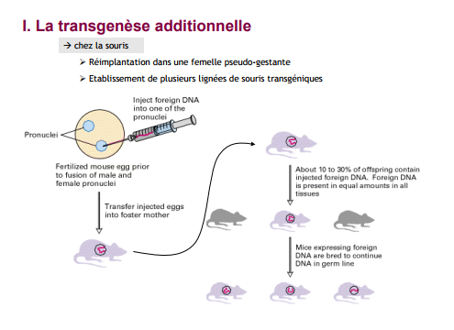
b. Quelles sont les techniques utilisées pour savoir si les souriceaux sont transgéniques
c. Après naissance des souriceaux, expliquez pourquoi seulement 10 à 30% des descendants ont le transgène dans toutes leurs cellules et expliquez pourquoi elles sont deux fois plus grosses que les souris normales.
d. Si on a détecté l’ADN étranger dans le génome des souris transgéniques mais qu’elles sont restées petites que peut on dire ? Est-ce que l’expérience est réussie.
4. a) Dans la technique de transgenèse avec les cellules ES, pourquoi utilise-t-on ces cellules ?
b) Quelle est la différence entre cette technique et celle du pronucleus ?
c) Quelle est la technique utilisée pour sélectionner les ES transgéniques ?
d) comment appelle-t-on les souris transgéniques résultantes de cette technique ? Pourquoi ?
e) schématisez une expérience de transgenèse qui dépend des cellules ES

